الجمـهـوريــة الجزائـريـــة الديـمـقـراطيــة الشعبيــة
متوسطة أكلي أعمر وبلقاسم العام الدراسي 2023/2024
المستوى: أولى متوسط المدّة : ساعة و نصف
الاختبار الأول في مادة العلوم الفيزيائية و التكنولوجيا
التمرين الأول: (06ن)
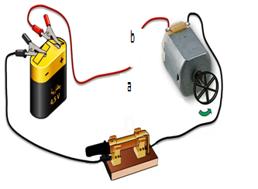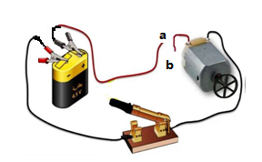
قام خالد بفتح لعبته المعطلة، فوجدها تحتوي على دارة كهربائية
كما توضحه الوثيقة (01)
- حدّد سبب عدم دوران المحرّك.
من اجل إصلاح اللعبة، أحضر خالد مواد مختلفة وقام بتوصيلها
بين النقطتين (a) و (b) في الدارة الكهربائية.
الوثيقة (01)
- أكمل الجدول أدناه
 | قطعة خشب | قطعة حديد | قطعة المنيوم | قطعة زجاج | قطعة زجاج | سلك نحاسي
دوران المحرّك
عدم دوران المحرّك
- أكمل العبارة التالية:
تصنف المواد حسب ناقليتها للكهرباء إلى نوعين: مواد ............ للتيار الكهربائي، ومواد.......... للتيار الكهربائي.

التمرين الثاني: (06 نقاط)
تشتكي الجدة كثيرا من صعوبة نهوضها من السرير في الليل كي تطفئ
مصباح غرفتها، فأرادت حفيدتها سلمى التي تدرس السنة الاولي متوسط
تركيب قاطعة ثانية قرب سريرها فاستعانت الجدة بكهربائي
لكي يسهل عليها التحكم في إشعال وإطفاء مصباح من مكانين مختلفين.
- أذكر نوع القاطعة التي تنصح سلمى باستعمالها. وحدّد كم مربط لها.
- سمّ هذا النوع من الدّارات الكهربائية التي تسمح في التحكم في المصباح
من مكانين مختلفين. وأذكر ثلاثة اماكن تستعمل فيها هذا النوع من الدّارات.
- ارسم مخطط نظامي لهذه الدارة الكهربائية.

الوضعية الإدماجية (08 نقاط)
قدّم الأب لابنه رشيد لعبة سيارة وبينما كان يلعب بها سقطت من يده فتفككت وتلّفت عناصرها الكهربائية تدّخل والده لإصلاحها فاشترى العناصر الموضحة في الوثيقة (02)
بطارية محرّك مصباحان قاطعة

الوثيقة (02)

- حدّد طريقة الربط المناسبة التي يستعملها الأب لتعمل جميع العناصر الكهربائية بصفة جيّدة بحيث عند حدوث تلف لا تتأثر بقية العناصر وتشتغل بشكل عادي.
- أرسم المخطط الموافق لهذا التركيب مبيّنا جهة مرور التيار الكهربائي.
- أثناء إصلاح الأب للعبة حدث تلامس بين سلكين في جزء غير مغلف كما توضحه الوثيقة (03) فحدث استقصار مما أدّى إلى توقف جميع العناصر الكهربائية.

الوثيقة (03)

- اذكر عنصرين كهربائيين للحماية من خطورة الدارة المستقصرة.
- فسّر السبب الذي أدى إلى عدم اشتعال بقية العناصر الكهربائية.واقترح حلا لهذه المشكلة.
بالتوفيق و النجاح أساتذة المادة
الإجابة النموذجية لموضوع اختبار الفصل الأوّل
عناصر الإجابة | العلامة
 | مجزأة | كاملة
التمرين الأول:  - سبب عدم دوران المحرّك لأنّ الدارة مفتوحة .  - إكمال الجدول  قطعة خشب قطعة حديد قطعة فضية قطعة زجاج سلك نحاسي قطعة بلاستيك  دوران المحرّك × × ×  عدم دوران المحرّك × × ×  - تصنيف المواد حسب ناقليتها للكهرباء إلى نوعين: مواد ناقلة للتيار الكهربائي  ومواد عازلة للتيار الكهربائي | 1  0.5×6=3  1  1 | 6
التمرين الثاني:  - نوع القاطعة هي: قاطعة مزدوجة  - لها 03 مرابط  - نسمي الدارة: دارة كهربائية من نوع ذهاب وإياب  - أماكن تستعمل فيها هذا النوع من الدارات:  - الأروقة  - الغرف الواسعة  - السلالم  - رسم المخطط النظامي للدارة:  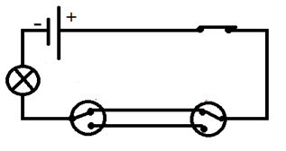 | 1  1  1  0.5×3=1.5  1.5 | 6

الوضعية الإدماجية
- نوع الربط هو: الربط على التفرع
- رسم المخطط الكهربائي مع تعيين جهة مرور التيار الكهربائي
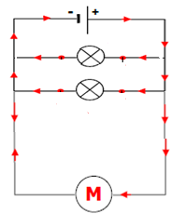
3-أ-عنصرين كهربائيين للحماية من الدارة المستقصرة:
-منصهرة
-قاطع كهربائي
ب-السبب هو: تلامس سلكين غير معزولين (مغلفين) ودارة مربوطة على التفرع ممّا أدى إلى توقف جميع العناصر
الحل: تغليف السلكين
المعايير | الأسئلة | المؤشرات | العلامة
 |  |  | مجزأة | مجموع
الوجاهة فهم التعلّم لما هو مطلوب منه | س1  س2  س3 | - تحديد طريقة الربط  - رسم المخطط الكهربائي ثم تعيين جهة التيار عليه  - ذكر عنصرين للحماية من خطورة الدارة المستقصرة  - ذكر السبب الذي أدى إلى عدم اشتعال بقية العناصر  - اقتراح حلاً | 0.25  0.25  0.25  0.25  0.25  0.25 | 1.5  5.5  1  1
الاستخدام السليم لأدوات المادة توظيف الموارد المرتبطة بالمادة | س1  س2  س3 | - تحديد الطريقة الصحيحة للرّبط المناسب  - رسم مخطط كهربائي صحيح وتعيين جهة التيار بطريقة صحيحة  - ذكر عنصرين كهربائيين صحيحين للحماية من الدارة المستقصرة  - تفسير السبب الحقيقي الذي أدى إلى عدم استعمال بقية العناصر  - اقتراح حلاً مناسبًا | 0.25  1  0.75  1.5  2
الانسجام | كل الأسئلة | - التعبير بلغة علمية سليمة  - التسلسل المنطقي للأفكار  - دقة الإجابة (استعمال وسائل الرسم واحترام الرّموز....) | 0.25  0.25
الإتقان و الإبداع | كل الأسئلة | - تنظيم الفقرات  - وضوح الخط و الرسومات | 0.25  0.25

